|  |  |  |  |  |  |
| --- | --- | --- | --- | --- | --- |
| **주차** | 5월 2주차 | **기간** | 2021.05.03~ 2021.05.09 | **지도교수** | 임창주(서명) |
| 이번주 한일 요약 | 맵 구도 기획, 배, 비행기 모델링(처음& 마지막 씬 에서 필요) | | | | |

<상세 수행내용>

이곳에 수행내용을 상세하게 기록

게임 스케줄에 따른 맵 구도 기획 및 구상 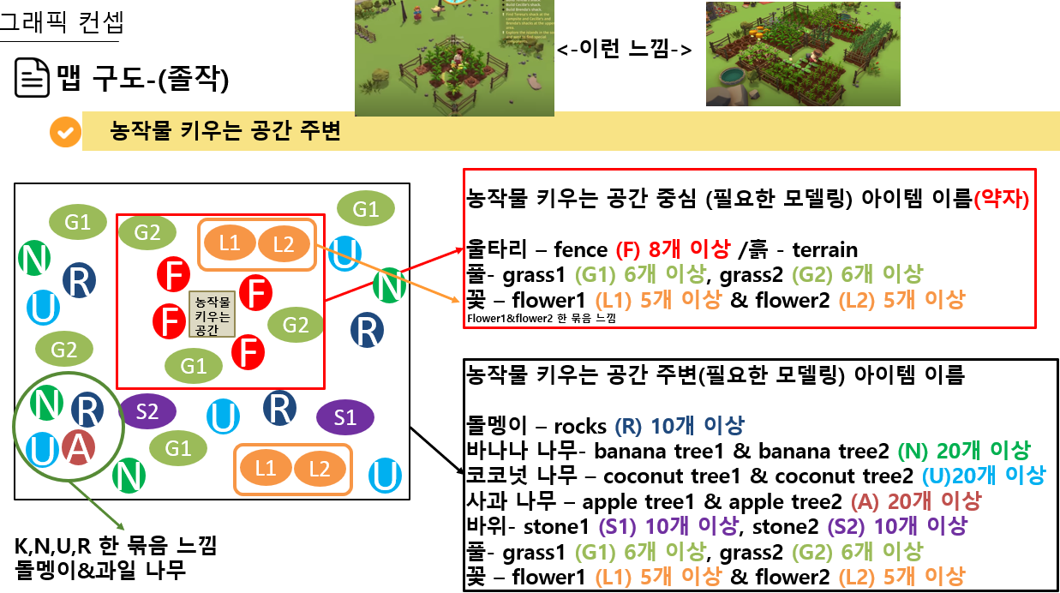

아래 사진은 <애니메이션 수정 작업 및 결과물 예시>

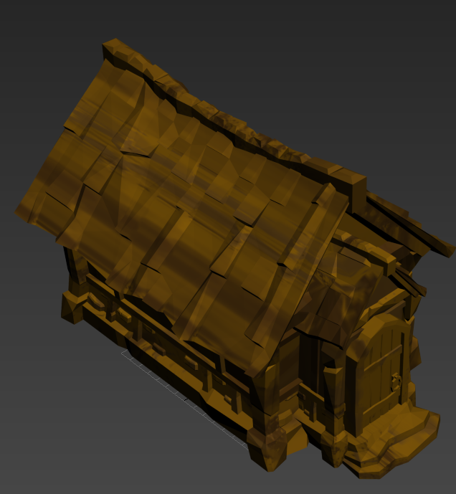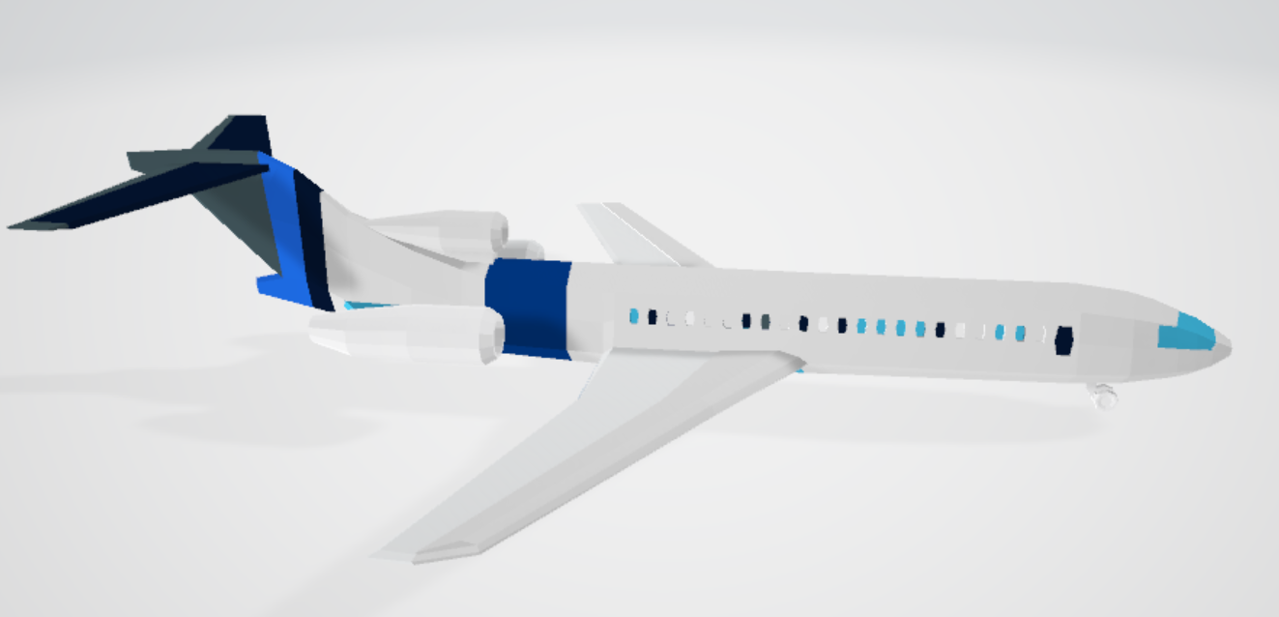

|  |  |  |  |
| --- | --- | --- | --- |
| **문제점 정리** | 애니메이션 작업이 시간이 오래 걸림. | | |
| **해결방안** | 더 많은 시간을 투자함. | | |
| **다음주차** | 5월 1주차 | **다음기간** | 2021.05.03 ~ 05.09 |
| **다음주 할일** | 애니메이션 수정 및 추가 작업  게임 시작과 마지막에 필요한 비행기와 배 제작하기  중간발표 위한 준비 ppt 제작, | | |
| **지도 교수**  **Comment** | 중간발표 준비하기. | | |